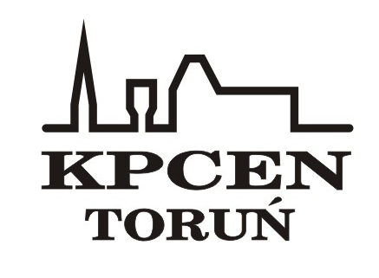

Spotkanie dla szkolnych doradców zawodowych. Kujawsko – Pomorskie Centrum Edukacji Nauczycieli w Toruniu

Data: 22 lutego 2018r., godz. 10:00 – 15:00
Temat: „Prezentacja narzędzi wykorzystywanych przez doradców zawodowych CENTRUM ROZWOJU TALENTÓW”
Miejsce: Centrum Rozwoju Talentów w Gdańsku, Olivia Six,
Aleja Grunwaldzka 472d, 80-309 Gdańsk

Program spotkania

10:00 – 10:30 | Zasobnik CRT – co nam się sprawdza?
10:30 – 12:30 | Do czego przydaje się „Poker Osobowościowy” - warsztat
12:30 – 12:45 | Przerwa
12:45 – 14:00 | Scenariusze zajęć warsztatowych dla uczniów – prezentacja wykorzystywanych narzędzi
14:00 – 14:15 | Przerwa
14:15 – 14:50 | Zapoznanie z narzędziem „Talent a cel” - warsztat
14:50 – 15:00 | Podsumowanie

